常州工学院
研究生招生系统操作手册
（考生版）

山东五思信息科技有限公司
2024年3月
目 录
1 登录系统 1
1.1 访问方式 1
1.2 登录系统 2
2 复试资格审查 3

登录系统

访问方式
- 电脑端推荐用Chrome浏览器和360安全浏览器（极速模式）浏览本站以获取最佳体验效果。
- 360安全浏览器切换成极速模式的方法如下图所示：
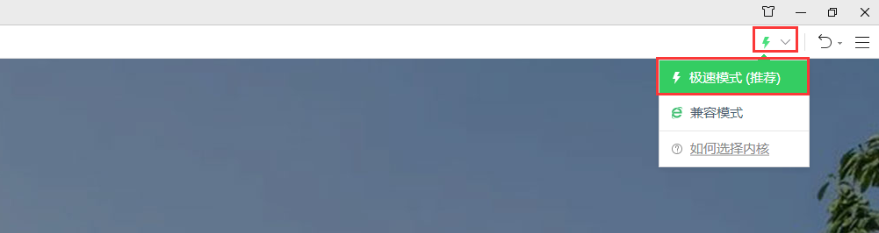
- Chrome浏览器下载地址：https://www.google.cn/intl/zh-CN/chrome/
- 360安全浏览器下载地址：https://browser.360.cn/se/

登录系统
登陆地址为：https://pas.czu.cn ，点击“硕士考生登录”进入登录界面。

电脑端登录界面
初次登录用户名为报考年份+报名号，初始密码为身份证后六位。
忘记账号可点击找回；忘记密码可点击“找回密码”进行重置。
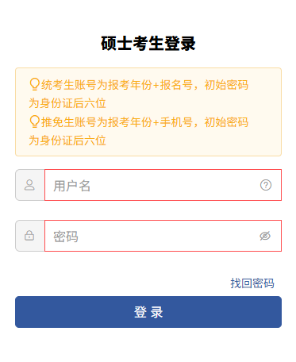
考生登录

复试资格审查
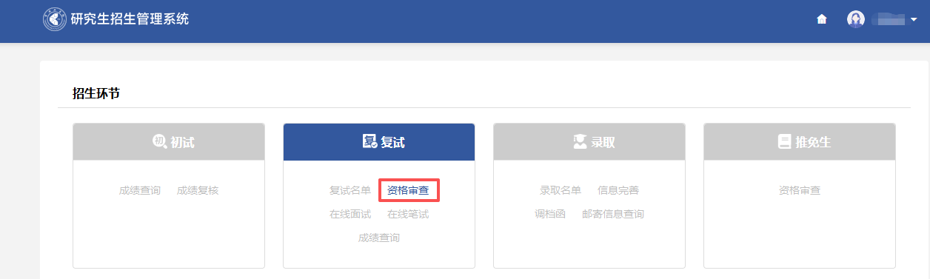
考生界面
登录系统后，点击【资格审查】。
第一步：须认真阅读复试资格填报须知，阅读后勾选“我已阅读并同意上述条款”，然后点击【下一步】。（须阅读内容以实际页面为准）
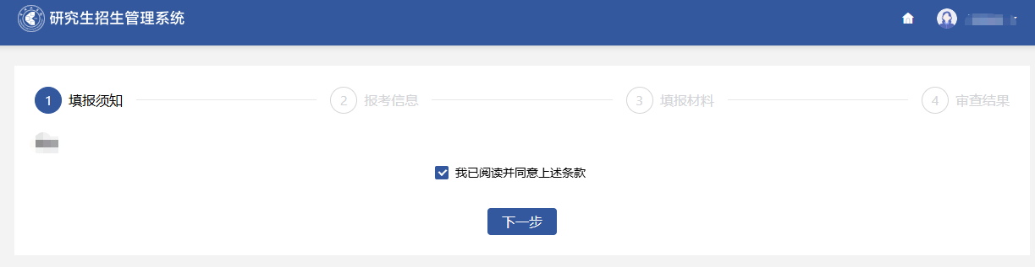
复试资格审查须知
第二步：确认报考信息，查看信息后，点击【下一步】。
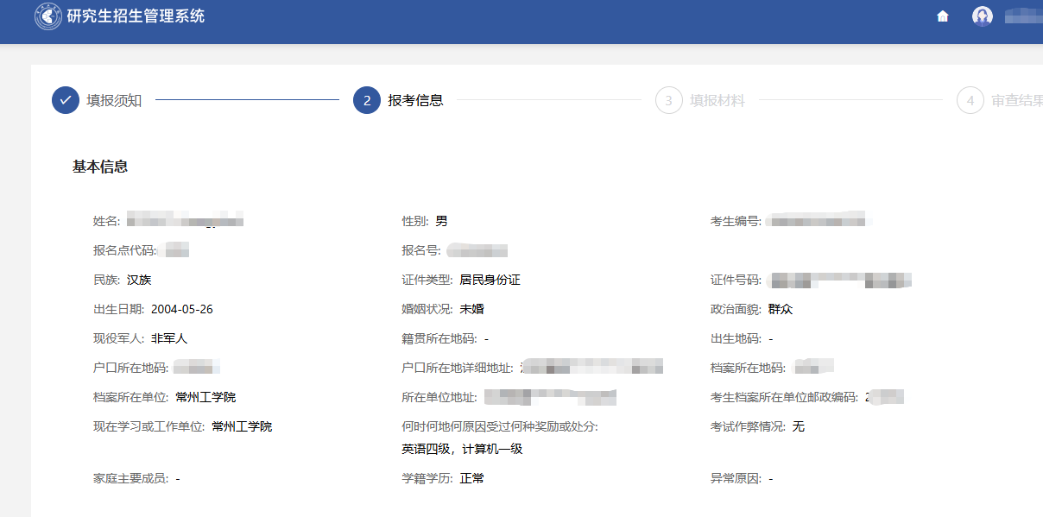
确认报考信息
第三步：填报材料。填写联系信息，上传审查材料文件。上传后可以点击【暂存】，如果确认无误也可以直接点击【提交】，提交后无法修改审查材料。（需要上传材料以实际页面为准）
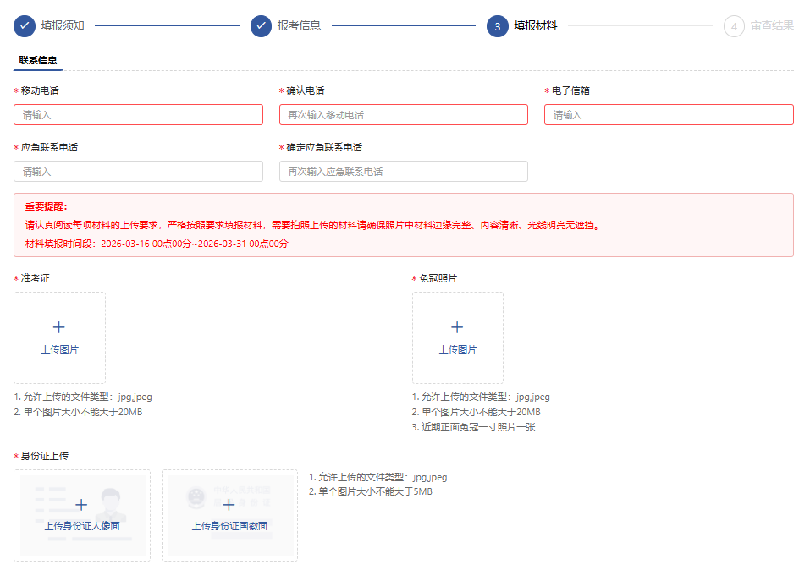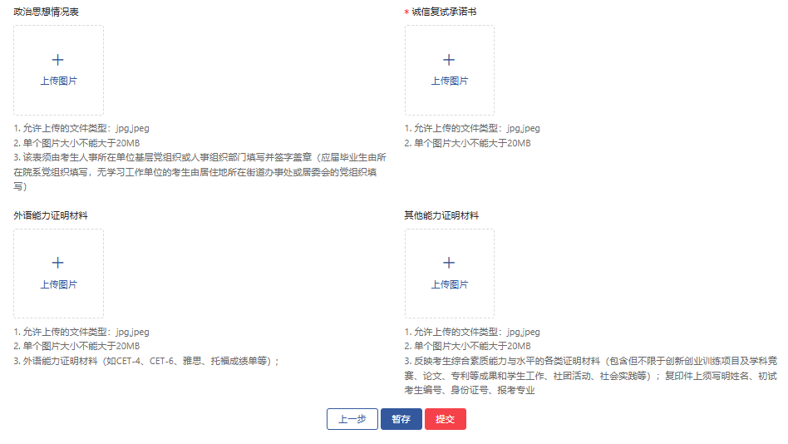
上报审查材料

第四步：资格审查结果，此处可以查看审核状态。
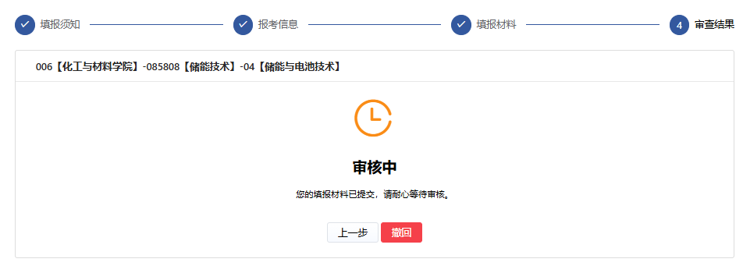
资格审查结果

